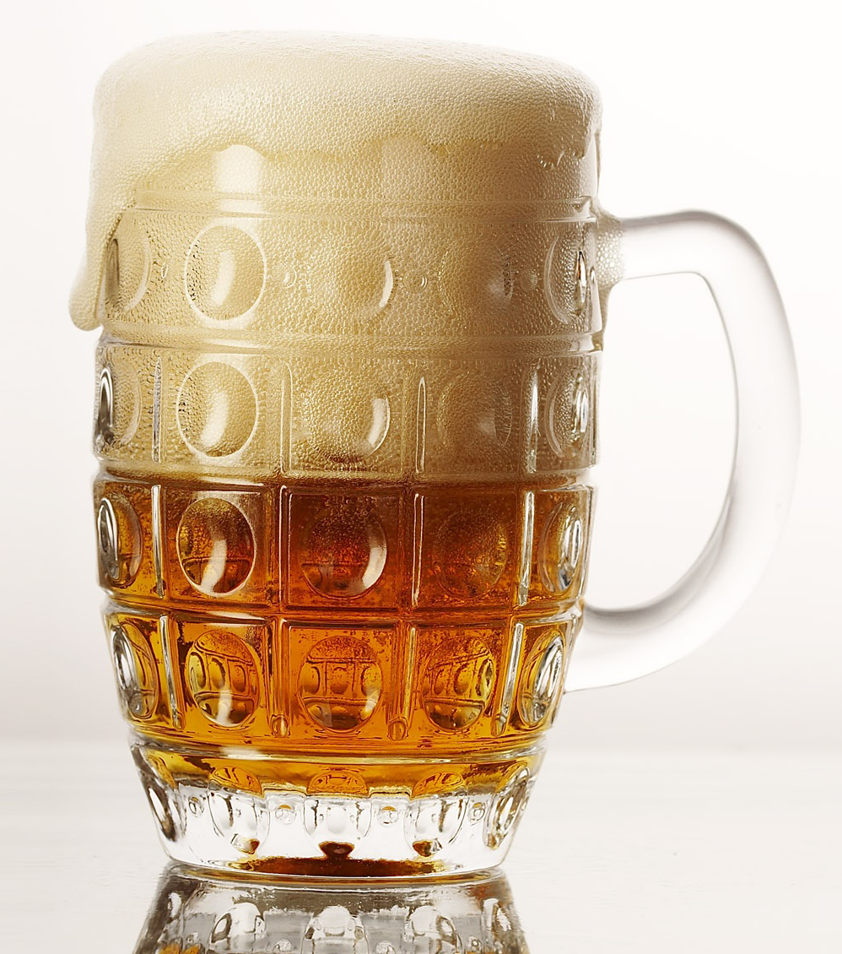
Неумеренное потребление пива серьезно влияет на жизненно важные органы и системы организма

Страдают, прежде всего, сердце и сосуды. Пиво вызывает расширение вен и увеличение сердца (синдром «пивного сердца»). Содержащийся в пиве кобальт замещает кальций в сердечной мышце, что способствует снижению ее сократительной способности и развитию сердечной недостаточности (содержание кобальта в сердечной мышце у любителей пива превышает допустимую норму в 10 раз!). Содержащиеся в пиве вещества, провоцируют повышение артериального давления, вызывают головную боль, могут привести к поражению почек.

ЗАПОМНИ: молодому растущему организму, который не закончил свое формирование, любая доза алкоголя (содержащаяся в пиве тоже) вредна. Прибегая к помощи спиртного (пива в том числе), к старым проблемам ты добавляешь новую – высокий риск развития алкоголизма, вылечить который невозможно!

ЧТО ДЕЛАТЬ?
Думай о своем будущем;
Прояви силу воли;
Не поддавайся никаким соблазнам одурманить себя;
Слушай голос разума!

Происходит нарушение эндокринной системы, влекущее за собой серьезные изменения в репродуктивной сфере: у женщин становится грубее голос, появляются усы, из-за токсического поражения яичек у мужчин развивается бесплодие.

Нарушения в нервной системе: ухудшается память, ослабевает внимание, нарушаются мыслительные процессы.

Нарушаются обменные процессы из-за «вымывания» из организма калия и магния, что приводит к нарушению сердечного ритма, сухости кожи, болям в икроножных мышцах, слабости в ногах, раздражительности, плаксивости, плохому сну.

Печень сморщивается и утрачивает свою защитную функцию (от цирроза печени чаще всего умирают любители пива!).

